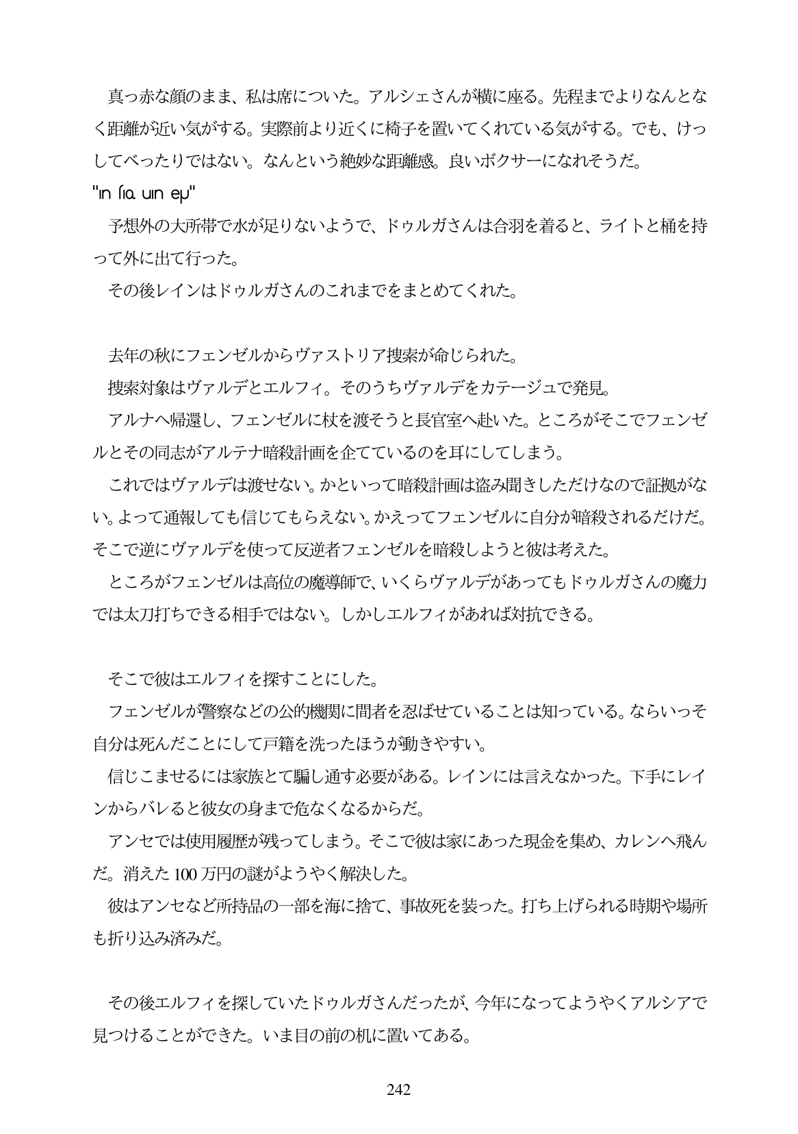

真っ赤な顔のまま、私は席についた。アルシエさんが横に座る。先程までよりなんとな く距離が近い気がする。実際前より近くに椅子を置いてくれている気がする。でも、けつ してベったりではない。なんという絶妙な距離感。良いボクサーになれそうだ。 "ın faun eu"

予想外の大所帯で水が足りないようで、ドウルガさんは合羽を着ると、ライトと桶を持 って外に出て行った。

その後レインはドウルガさんのこれまでをまとめてくれた。

去年の秋にフェンゼルからヴァストリア捜索が命じられた。 捜索対象はヴァルデとエルフィ。そのうちヴァルデをカテージュで発見。 アルナへ帰還し、フェンゼルに杖を渡そうと長官室へ赴いた。ところがそこでフェンゼ ルとその同志がアルテナ暗殺計画を企てているのを耳にしてしまう。 これではヴァルデは渡せない。かといって暗殺計画は盗み聞きしただけなので証拠がな い。よって通報しても信じてもらえない。かえってフエンゼルに自分が暗殺されるだけだ。 そこで逆にヴァルデを使って反逆者フェンゼルを暗殺しようと彼は考えた。 ところがフェンゼルは高位の魔導師で、いくらヴァルデがあってもドウルガさんの魔力 では太刀打ちできる相手ではない。しかしエルフィがあれば対抗できる。

そこで彼はエルフィを探すことにした。

フェンゼルが警察などの公的機関に間者を忍ばせていることは知っている。ならいっそ 自分は死んだことにして戸籍を洗ったほうが動きやすい。

信じこませるには家族とて騙し通す必要がある。レインには言えなかった。下手にレイ ンからバレると彼女の身まで危なくなるからだ。

アンセでは使用履歴が残ってしまう。そこで彼は家にあった現金を集め、カレンへ飛ん だ。消えた100万円の謎がようやく解決した。

彼はアンセなど所持品の一部を海に捨て、事故死を装った。打ち上げられる時期や場所 も折り込み済みだ。

その後エルフィを探していたドウルガさんだったが、今年になってようやくアルシアで 見つけることができた。いま目の前の机に置いてある。

242